**Историко-культурный туризм –** туристическое путешествие с целью изучения истории и культуры, а также деятельность по организации этого туристического путешествия.

**Церковь иконы Божьей Матери «Всех Скорбящих радость» г.п. Шарковщина**

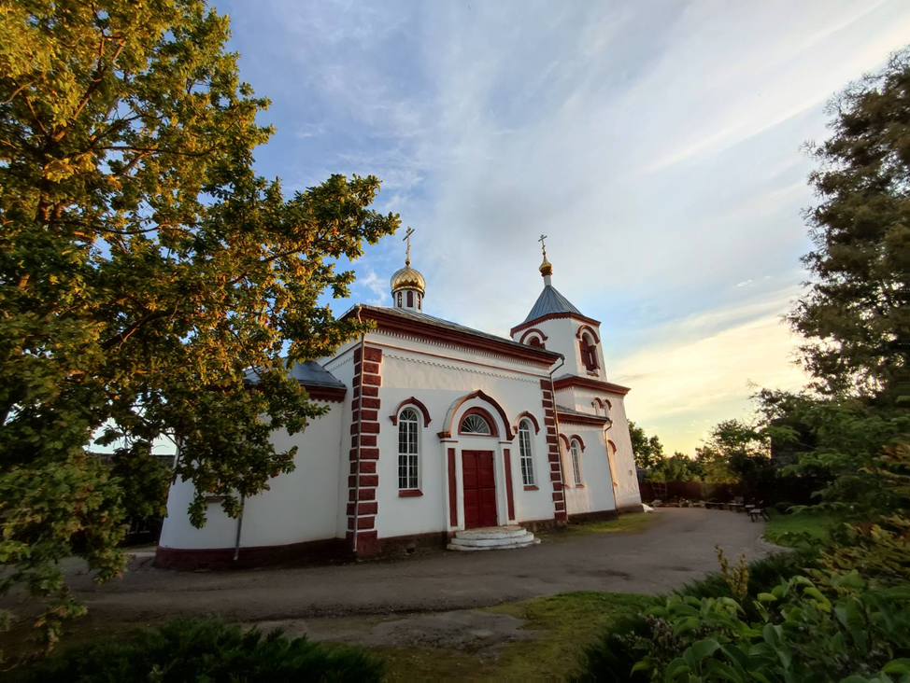Строительство храма началось в 1776 году Яном Никодимом Лопатинским для униатов. С 1839 года – храм стал православным, но в 1897 году снова строится новый храм. Церковь – памятник архитектуры псевдорусского стиля. В архитектурно – декоративном оформлении памятника использованы мотивы древне – русского зодчества. Храм во время войны не был поврежден. Закрыли его в 1948 году. В храме поместили Дом культуры, а потом комиссионный магазин. Только в январе 1990 года здание передали православным.

**Успенская церковь г.п. Шарковщина**

На левом берегу реки Дисна расположилась Свято-Успенская церковь. Построена она еще в начале ХХ столетия. Храм относится к стилю «модерн» и по конструкции представляет собой восьмерик на четверик. Основной строительный материал – дерево (сруб «немецкий угол»). Благословение на строительство новой церкви было получено в 1906 году. Церковь, которая располагалось здесь ранее – обветшала и ремонту не подлежала. Много забот и личного труда в построение храма было вложено отцом Константином. Для строительства храма отец Константин организовал сбор камней и доставку их к месту строительства. Он самолично выезжал в Москву для сбора средств на иконостас. Мало кому известно, что существующей пол уложен руками отца Константина. Строительство храма было заложено в 1910 году, в этом же году храм был освещен. Построенная в 1910 году колокольня была выше существующей. Но с временем колокольня стала наклоняться и еѐ сделали ниже. На колокольню ведет винтовая лестница. На верхнем ярусе колокольни – два большие и два маленьких колокола. Они отлиты в Москве. На маленьких колоколах стоят даты 1853, 1856 годы. Церковь действовала постоянно: и во время репрессий, и во время Великой Отечественной войны, и во время борьбы с религией. К основному, прямоугольному в плане объему, примыкают притвор - колокольня с маковкой в завершении, притвор и 5-гранная апсида с боковыми ризницей и жертвенником. Основной объем завершен шатром с главкой на 8-гранном барабане. Стены вертикально (фризовая и цокольная части) обшиты досками. Фасады прорезаны высокими арочными оконными проемами в фигурных резных наличниках. Главный вход оформлен в виде прямоугольного проема под 2-скатным покрытием на 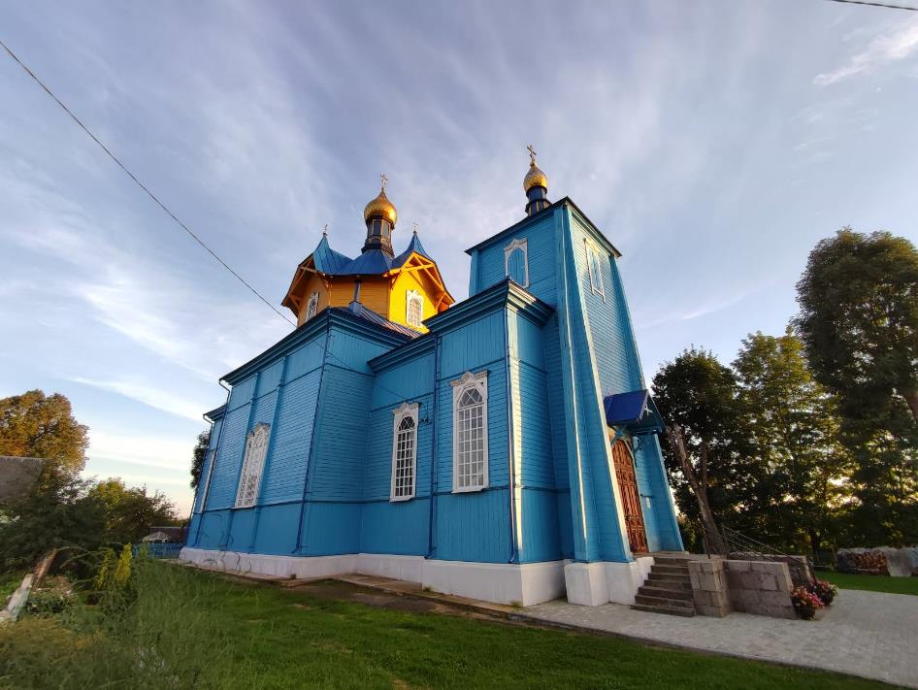фигурных кронштейнах.

**Костел «Воздвижения Святого Креста» г.п.Шарковщина**

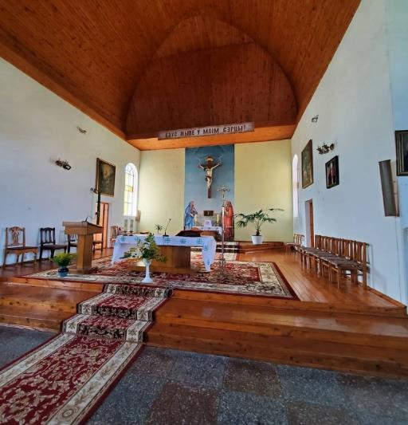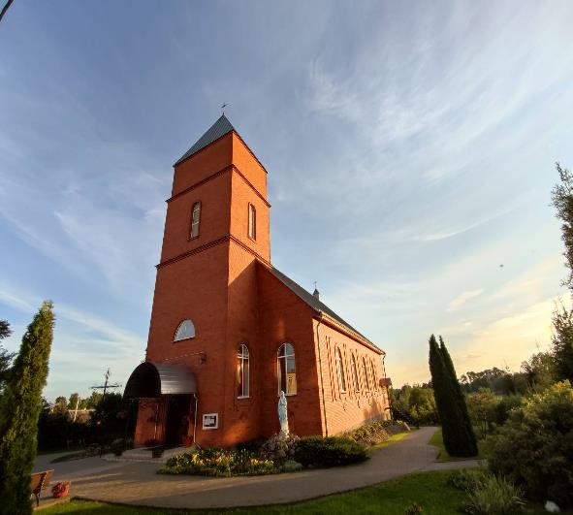 В сентябре 1992 года началось строительство нового костела. Работой руководил проборщ кс. Кшиштоф Силковский. Строительство костела завершилось в 1995 году. На территории костела размещается парафиальный дом – плебании. Там размещены библиотека, класс для занятия религией, небольшой спортивный зал. В 2005 году закончилось строительство входных ворот. Каждое воскресенье в костеле проводится две св. Миши: одна на польском, а вторая на белорусском языке. Проводится уроки религии с 1 по 11 классы.

**Воронковская староверская церковь, д. Воронка, Шарковщинский район**

Деревня Воронка. Размещается за 23 км на северо-запад от Шарковщины. районного центра. Здесь находится памятник древнего зодчества – церковь ХХ века. Свято-Успенская церковь построена на кладбище в 1941 году из дерева как старообрядческая. Произведение народного творчества. В церкви есть иконы ХІХ века: «Иоанн Богослов», «Архангел Михаил».

**Церковь Рождества Богородицы, аг. Лужки, Шарковщинский р-н**

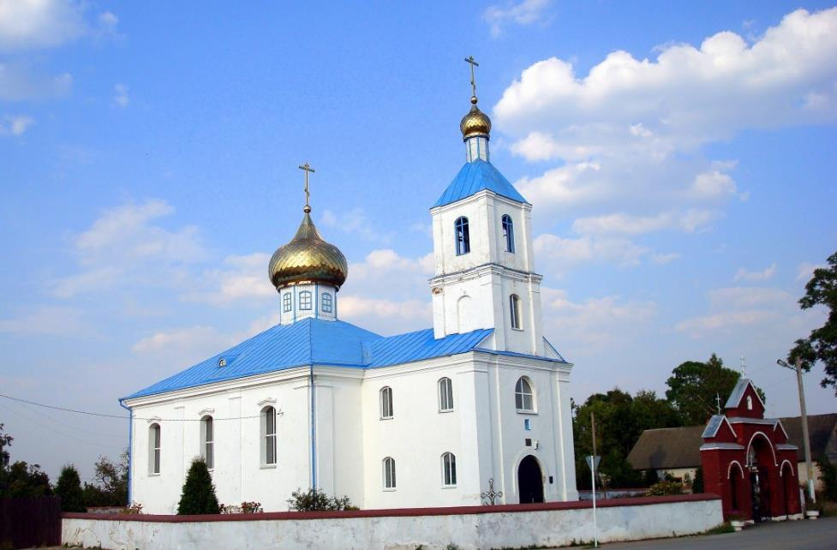Церковь находится в центре агрогородка Лужки. Православный храм, поставленный свободно, отчлененный от усадебной постройки является доминантой. архитектурным Мурованная церковь построена в 1794г. в стиле барокко, но в 1831г. и 1835г. была повреждена пожарами и частично потеряла пластическую декорацию. В 1934г. пристроена трапезная и двухъярусная колокольня над ней. Дом прямоугольный в плане с трехгранной алтарной частью, стены снаружи и внутри украшены пилястрами и завершены тонким профилированным карнизом, который плавно огибает срезанные углы абсиды. В итоге достигается характерный для барокко контраст открытых плоскостей, с пластическими архитектурными обломами, высокими арочными окнами с выгнутыми бровками над ними. Четырехсклонную крышу вершит восьмигранный деревянный барабан с похожим на лук куполом – элемент значительно позднейшему храму достроили двухъярусную. Купала над главным объемом и колокольней придали храму черты так званного ретроспективного русского стиля. После пожаров церковь потеряла и подземелье «В 1680г. 6 января Казимир Ян Сапега надал землям на церковь 89 моргов (59 десятин, 1230 соток)».

**Свято-Ильинская церковь, д. Шкунтики, Шарковщинский р-н**

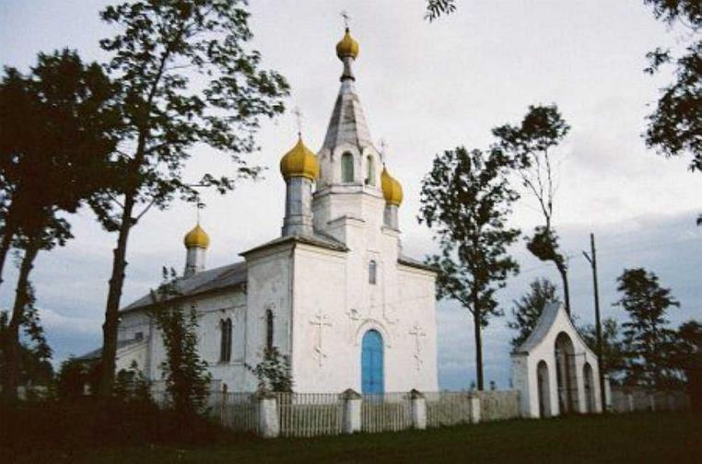Церковь была построена стараниями графа Адама Гинтера в 1825 году. Здание каменное первоначально было построено без купола с деревянною колокольней в два яруса, построенною отдельно от неѐ в 1846 году. Построенные первоначально без железных связей, стены церкви стали давать трещины. В 1872 году построен новый дощатый потолок на пожертвования прихожанами денег. В 1881 году обновлен иконостас, положен в алтарь двойной дощатый пол.

**Германовичский римско-католический костел Преображения Господня, аг. Германовичи, Шарковщинский р-н**

В 1787г. в центре деревни был построен из кирпича костел Преображения Господня. Памятник архитектуры виленского барокко. Вход оформлен портиком, алтарная част пятигранная. Верхняя част стен и арок украшена орнаментально-растительной разрисовкой. В 1940 г. костел был закрыт, в 1988 г. был возвращен верующим.

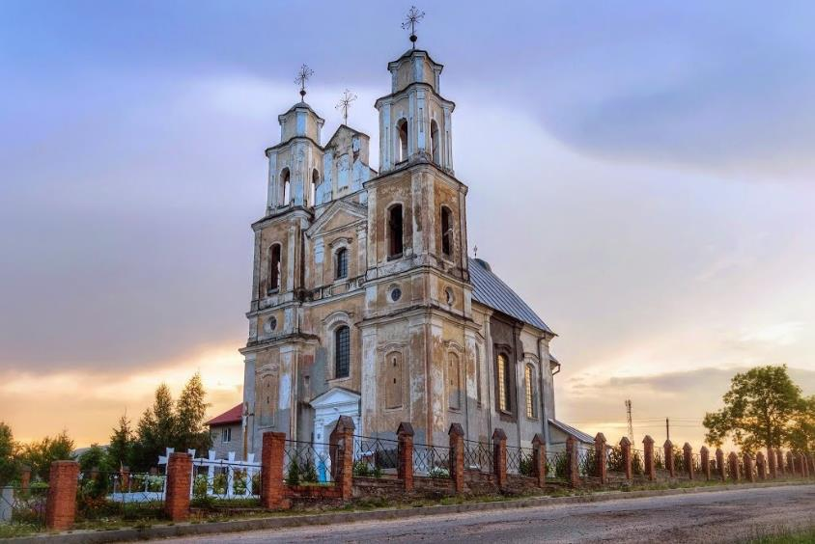

**Римско-католический Михайловский костел, аг. Лужки, Шарковщинский р-н**

В южно-восточной части деревни в 1744-1756 гг. построен костел Святого Михаила Архангела. Строился при монастыре пиаров. Монастырь существовал до 1832 г. Костел представлял собой памятник архитектуры характеризуется позднего динамичной барокко, утончѐнностью вертикально направленной композиции. Двухбашенный 1-неовый храм с вытянутой округлой апсидой. Торцы двухскатной крыши оформлены фигурными щитами. 4 –ярусные башни повернуты углом в центральной вогнутой плоскости главного фасада. Пилястры придают строению графическую выразительность. В 1843 году костел перестроен под православную церковь и окружен бутовым забором. После Великой Отечественной войны был закрыт. В 1988 году отреставрирован и сейчас является действующим.

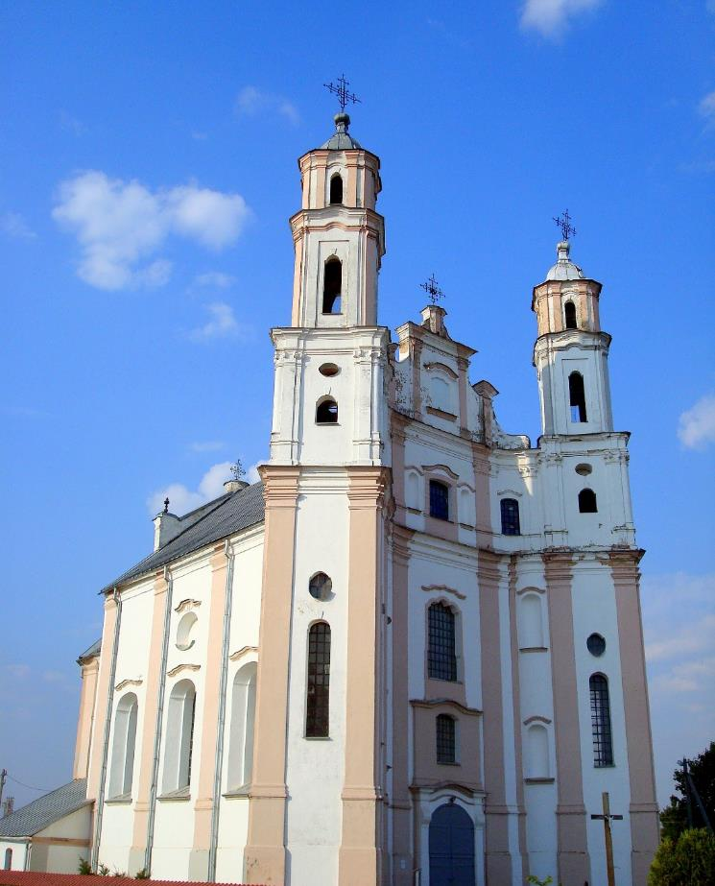

**Церковь Святого Пророка Илии дер. Иоды, Шарковщинский р-н**

Каменный храм был построен в 1825 году в стиле классицизма и изначально являлся униатским. В 1846 году пристроена двухъярусная колокольня, и в 1863 году он был передан Православной Церкви. Храм – прямоугольное однонефное здание под двухскатной крышей, с двумя ризницами. Притвор завершен двухъярусной шатровой звонницей с маковкой и двумя боковыми луковицеобразными главками. Стены по периметру обработаны пилястрами, с южной стороны алтарной части укреплены контрфорсами. В церкви находятся иконостас и иконы XIX века: «Снятие с креста», «Воскресение Христово», «Святой Николай».

**Руины синагогального комплекса**

**аг. Лужки, Шарковщинкий р-н**

В Лужках родился и жил Элиэзер Бен Иегуда (Лазар Перельман), который возродил современный иврит)

Сохранились стены без крыши бывшей синагоги. Эти стены кажется, простоят еще очень долго, потому что построены качественно.

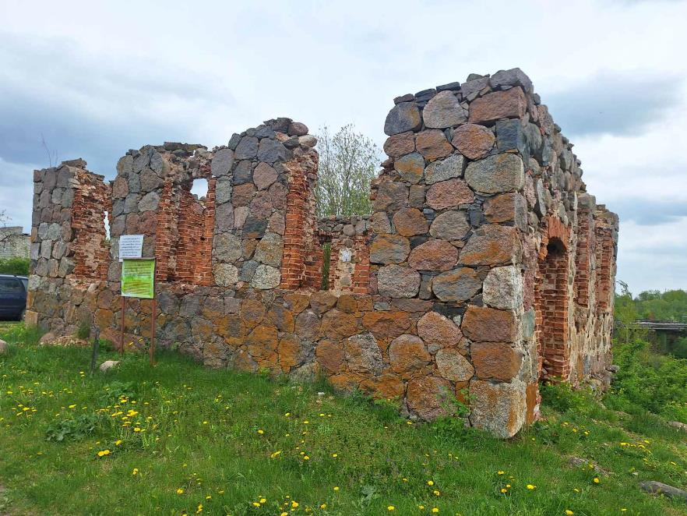

ГЕОЛОГИЧЕСКИЕ ПАМЯТНИКИ

Камень Иванский, д. Иванские Находится возле Германовичский музей культуры и быта (перевезен из д. Иванские, Шарковщинского района). Камень Иванский принесен ледовиком примерно 15-20 тыс. лет тому назад, с юго-западной Финляндии. Весит около 1,6 тон. Верху валуна несколько букв и цифр «ADRPBSS»1731». Возможно, на камне изображена дата и сокращенное название действий, которые связаны с деятельностью католического ордена. Именно в этих местах активно работал известный общественный деятель Жаба, который был фундатором доминиканского ордена костела. Большой камень Лапуновский Возле д. Лапуново находится геологический памятник «Валун Дубаковский», который принесен ледником около 20-15 тыс. лет тому назад из Скандинавии. Вес камня около 18 тонн. Большой камень Пашковский Находится около д.Вишневец. Абсолютная отметка над уровнем моря 143 м, принесен ледником из Скандинавии примерно 20-15 тысячелетий назад. Большой камень Жуки-Ложновский Находится около д.Жуки Ложные. Абсолютная отметка над уровнем моря 125,0 м, принесен около 20-15 тысячелетий назад. Большой камень д.Дубовка Абсолютная отметка над уровнем моря 147,6 м, принесен ледником из Скандинавии примерно 20-15 тысячелетий назад во времена позерского обледенения.

ПАМЯТНИКИ ПРИРОДЫ

За 17 км на северо-запад от г.п.Шарковщина находится памятник природы Гора Федотова. Абсолютная отметка над уровнем моря 172,1 м. Возраст примерно 20-15 тысячелетий тому во времена позерского обледенения. За 0,6 км на юго-запад от д.Поречье, за 7 км на юг от сельсавета д.Лужки и за 30 км на восток памятник природы гора Игоря Зенкевича. Абсолютная отметка над уровнем моря 155-170 м, возраст примерно 20-15 тысячелетий тому во времена позерского обледенения. Между д.Мельница и д. Оболонь вдоль р.Быстрица – левого притока р.Дисна, за 9,5 км на запад от сельсовета д.Станиславово и за 20 км на юго-запад от центра г.п.Шарковщина находится памятник природы Быстрицкая Долина. Абсолютная отметка над уровнем моря 120-132 м. Возраст примерно 13-12 тысячелетий во времена позерского обледенения. На двух берегах р.Мнюта между д.Кушлевои и д. Рубашки, за 4 км на юго-восток от г.п.Шарковщина находится республиканский памятник природы Долина реки Мнюта. Абсолютная отметка над уровнем моря 130-147 м. Возраст примерно 13-12 тысячелетий во времена позерского обледенения. Местные названия – Местечковая Долина, озеро Пистолет, болото Яйцо, Кироугол. Существует легенда об озере. Говорят, что на месте этого озера стоял костел, который провалился. От костела до графских строений был подземный ход. АРХЕОЛОГИЧЕСКИЕ ПАМЯТНИКИ Городище, д. Городец На правом берегу реки Мнюта возвышается мыс, высота которого около 20 м над уровнем воды в реке на его вершине разместилась треугольная площадка. С двух сторон треугольное городище омывается рекой, на третьей - укрепление полукруглым земляным валом, на котором была высокая стена. Это типовое мысовое городище. Его обследовал 1972г. археолог Е.Г.Зверюга. В 1973г. провел небольшие раскопки Г.В.Штыхов для определения характера памятника были необходимы дальнейшие археологические расследования, возможность сделать их появилась в 1981г. активное участие в расследованиях принял известный белорусский художник А.А. Марачкин. Во время раскопок были найдены кусок горшка третей четверти первого тысячелетия нашей эры, 9 венчиков 9 века, бубенцы с крестоподобным прорезом, серебряные монеты – дирхемов, браслетоподобное кольцо, пуговицы – 2. Республиканский ландшафтный заказник «Ельня» Самое большое верховое болото в Беларуси и пятое по величине в Европе! Ельня смотрит путешественнику прямо в сердце 118 озерами и дает приют для 130 видов птиц, в том числе для таких редких, как чернозобая гагара, орлан-белохвост и черный аист (приезжай сюда за бердвотчингом ). А еще Ельня – это до 6000 серых журавлей, которые кормятся здесь перед каждым сезоном миграции. Заказник честно заслужил свое право на статус Рамсарских угодий. Самое большое озеро здесь – Ельня, больше 5 квадратных километров. По всему болоту разбросаны небольшие острова, покрытые мелколиственными и еловыми лесами. Большая часть болотного массива заросла невысокой сосной, но встречаются и довольно значительные открытые участки с многочисленными мелкими озерами и окнами чистой воды. Растительность на болотной части заказника характерна для верховых болот и представлена сосново-кустарниково-сфагновыми и кустарниково-сфагновыми сообществами. Болото Ельня расположено на водоразделе речных бассейнов. Центральная его часть возвышается над периферийными участками на 7 метров. Глубина торфяной залежи в среднем составляет 3,8, а местами достигает 8,3 метра. Из болотного массива вытекают три реки, а в него не впадает ни одной. На территории болота насчитывается более 100 озер (в том числе Ельня, Белое, Бережа, Яжгиня, Долгое, Плоское, Ближнее, Окнистое, Жучино, Тоболки), которые представляют собой остатки существовавшего когда-то одного большого озера. Большинство из них соединено между собой реками и протоками. 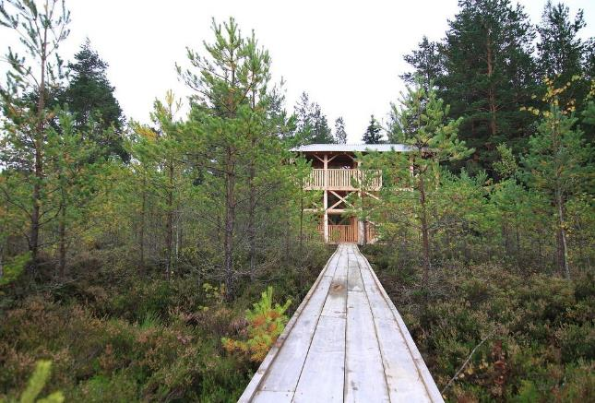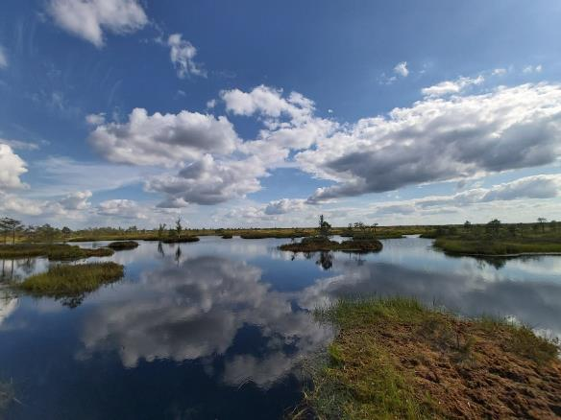Основу водного питания болота составляют грунтовые воды и осадки.

**Музеи на территории Шарковщинского района**

**Мемориальный музей садовода-селекционера И.П. Сикоры**

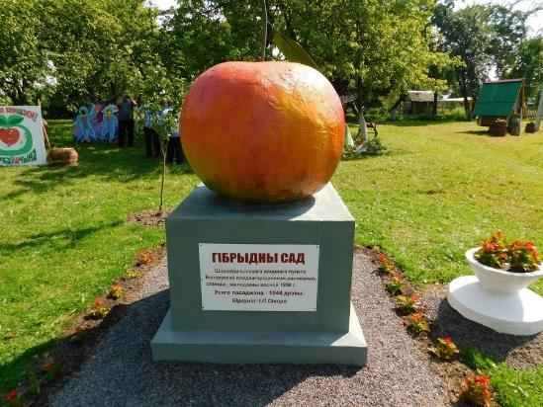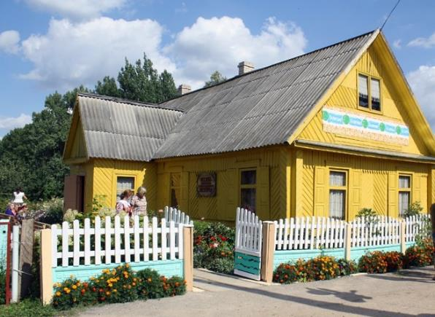Адрес: д. Алашки, Шарковщинский р-н Контактные телефоны: +375 2154 6 36 54 Время работы: 9.00 – 18.00 (выходной- воскресенье, понедельник) На основании постановления Совета Министров Республики Беларусь от 14 мая 2007 г. №578, комплекс объектов, связанных с именем И.П.Сикоры: дом, сад – является историко-культурной ценностью. Это единственное и уникальное учреждение культуры «Мемориальный музей садовода-селекционера И.П.Сикоры», которое является структурным подразделением отдела идеологической работы, культуры и по делам молодежи Шарковщинского райисполкома, создан в 1988 году. На данной территории расположен сад-питомник площадью 2,6 гектаров, где произрастают: кедр, яблони, крыжовник, орешник, смородина, груша. Здесь работает творческий, слаженный коллектив в составе директора, научного сотрудника, хранителя фондов и агронома. И.П. Сикора один из первых в Европе разработал методы лечения и омоложения плодовых деревьев. Он вывел сорт яблок с повышенной зимостойкостью, одними из лучших по вкусовым качествам среди белорусских сортов яблок «Память Сикоры». Музей собирает и сохраняет материалы о жизни и научной деятельности садовода-селекционера. Представлены разделы: развитие садоводства в Беларуси; кабинет Сикоры; библиотека Сикоры; Пришвин, Леонов в жизни Сикоры, переписка И.П.Сикоры с доктором наук, профессором Лисовенком; научно-исследовательская работа И.П.Сикоры; П.Сергиевич, М.Машаро (многолетняя дружба с этими людьми); А.К. Счасливы (фотографии, ксерокопии, оригиналы писем ученого); энтузиасты садоводства. На территории, где расположен музей уже более 20-ти лет (август) проходит региональный фестиваль «Яблочный Спас» с целью почтения памяти знаменитого земляка И.П.Сикора, сохранения культурного наследия нашего региона, развитие связей между разными творческими коллективами, а также между любителями садоводства, цветоводства и пчеловодства. Присоединение населения к национальным традициям и духовному наследию, содействие познавательной активности населения в отрасли искусства, культуры быта, экологии.

**Художественно-этнографический музей им. Я.Н.Дроздовича**

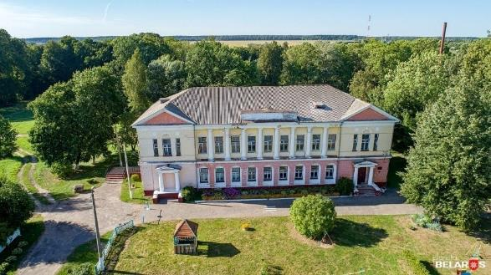Адрес: агрогородок Германовичи, Контактные телефоны: 8(02154) 39293 Режим работы: 10.00 – 17.00. Выходной суббота Экспозиция Художественно-этнографического музея имени Я.Н.Дроздовича расположена в усадебном доме, входящем в усадебно парковый комплекс XVIII в. Музей состоит из 4 комнат и подвального помещения, в которых представлены предметы традиционного сельского быта, предметы труда, коллекция посуды из глины, материалы, посвященные жизненному пути Я. Дроздовича и других наших известных земляков: М. Машары, П. Костюкевича.

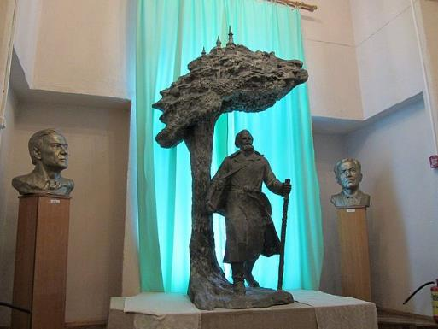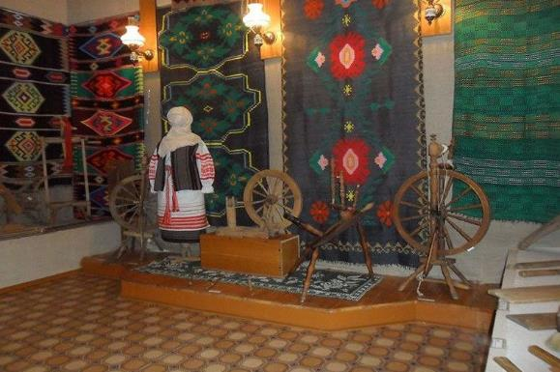

**Историко-культурные ценности Шарковщинского района**

1. **Бывший усадебный дом Федоровичей**, начало 20 века

Шарковщинский район, г. Шарковщина, ул. Энгельса, 80/3

2.**Церковь иконы Божией Матери «Всех скорбящих Радость**», 1897 год

г.п. Шарковщина, ул. Энгельса, 6

3. **Церковь «Успения Пресвятой Богородицы»**,1912 год

г.п. Шарковщина, ул. Водопьянова, 31

4. **Братская могила советских воинов и партизан г.п.Шарковщина**,1941–1944

г.п. Шарковщина, пл.Ленина

5. **Комплекс объектов, связанных с именем И.П. Сикоры:** приусадебный участок, сад, дом, 1930-е годы

Шаркавщинский район, д. Большие Алашки ул. Садовая, 28

6.**Свято-Успенская старообрядческая церковь**,1914

Витебская область, Шарковщинский район, д. Воронка, 16

7.**Костел Преображения Господнего**, 1770 - 1787

Шарковщинский район, аг. Германовичи, ул. Энгельса, 1

8.**Комплекс бывшей усадьбы Шириновых**, 1782 год

Шарковщинский район, аг. Германовичи, ул. Школьная, 20

9. **Свято-Успенская церковь Древлеправославной Поморской Церкви**, 1926 год

Шарковщинский район, аг. Германовичи, ул. Язепа Дроздовича,21

10. **Комплекс бывшей усадьбы Зиберг-Плятера:** дворец часовня хозяйственные постройки въездные ворота парк, XVIII–XIX вв.

Шарковщинский район, д. Городец, ул.Заречная, 19

11. **Братская могила**,1941–1944

Шарковщинский район, д. Городец, ул. Заречная, 19

12. **Пушка,** 1910–1930-е гг.

Шарковщинский район, д. Городец, ул. Заречная, 19

13. **Братская могила**, захоронение жертв войн, 1942

Шарковщинский район, аг. Шити

14. **Костел Святого Михаила Архангела**, 1744–1756

Шарковщинский район, аг. Лужки, ул. 17 сентября, 53

15. **Водяная мельница,** XIX – начало XX века

Витебская область, Шарковщинский район, аг. Лужки, ул. Мельчинская

16.**Братская могила**,1941–1944

Витебская область, Шарковщинский район, аг. Лужки, ул. Дисненская

17.**Руины комплекса синагоги**, 19 век

Шарковщинский район, аг. Лужки, между домами № 1 и 3 по ул. Мельчинской

18.**Церковь Рождества Пресвятой Богородицы,**1794 год

Шарковщинский район, аг. Лужки, ул. Дисненская, 1

19. **Церковь Святого пророка Илии,** 1825 год

Шарковщинский район, д. Шкунцики, ул. Школьная, 35